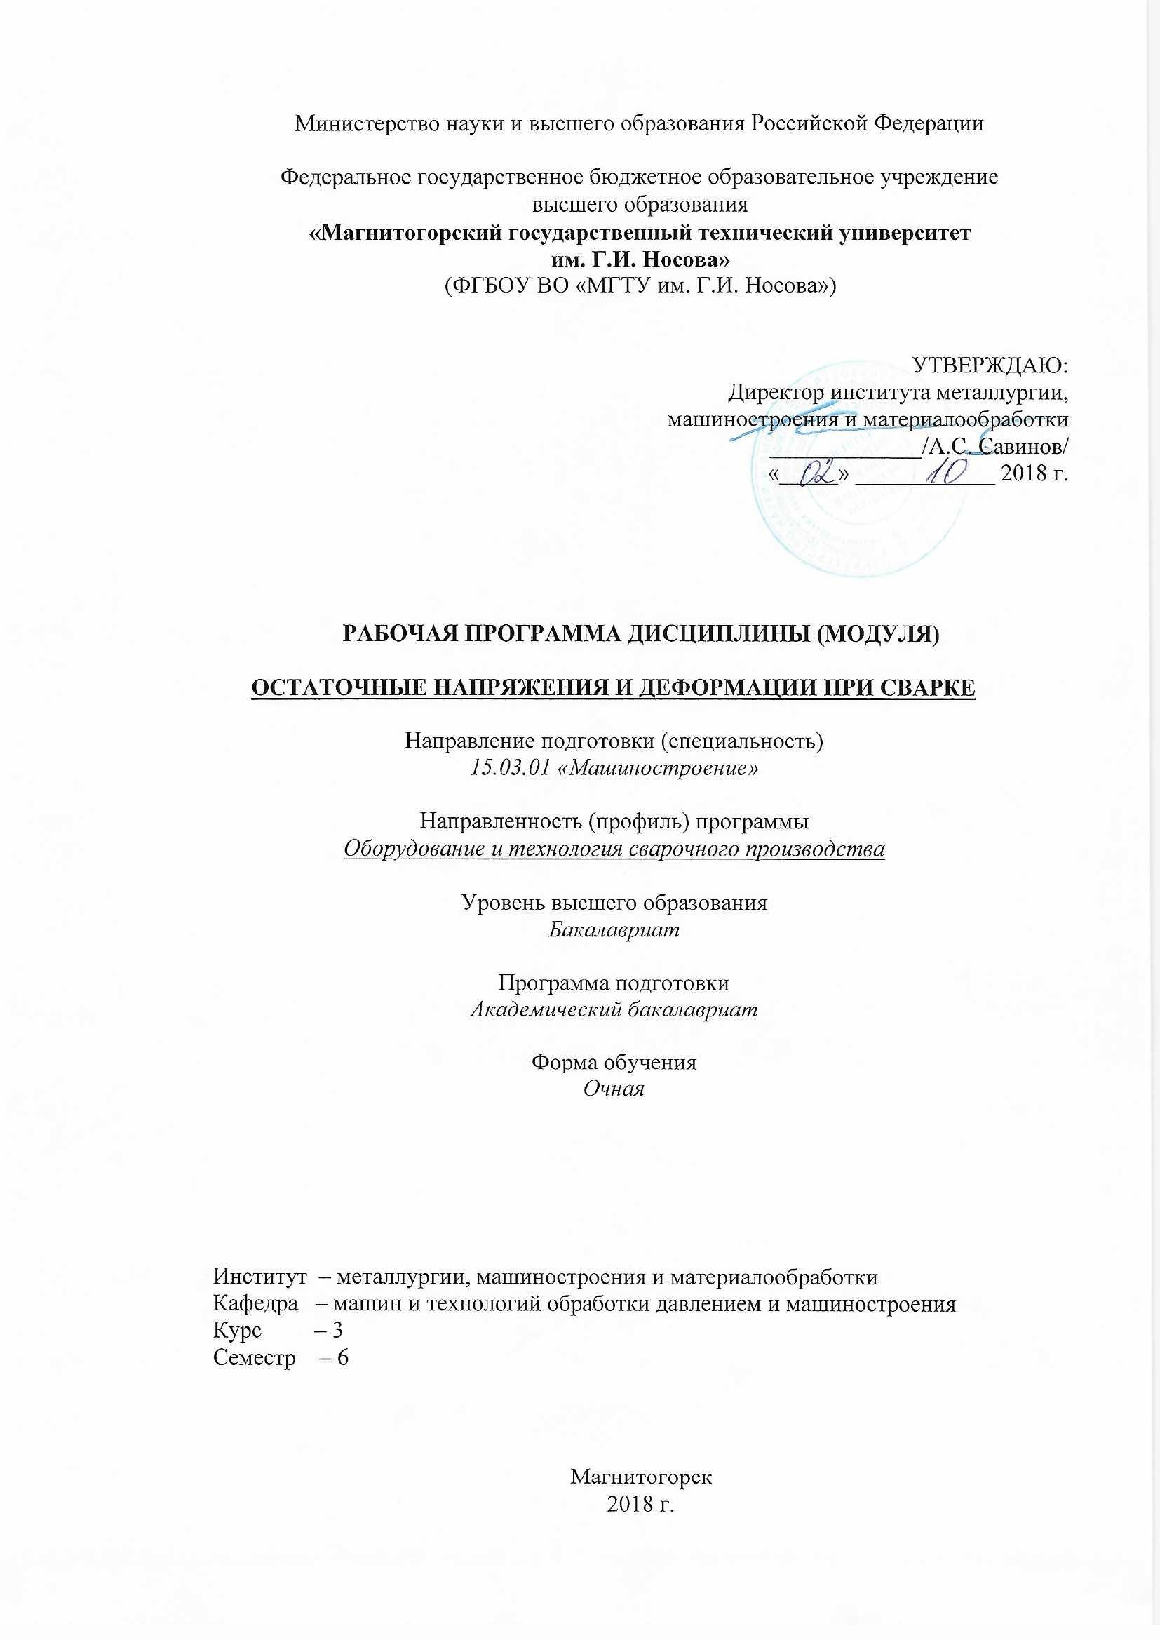

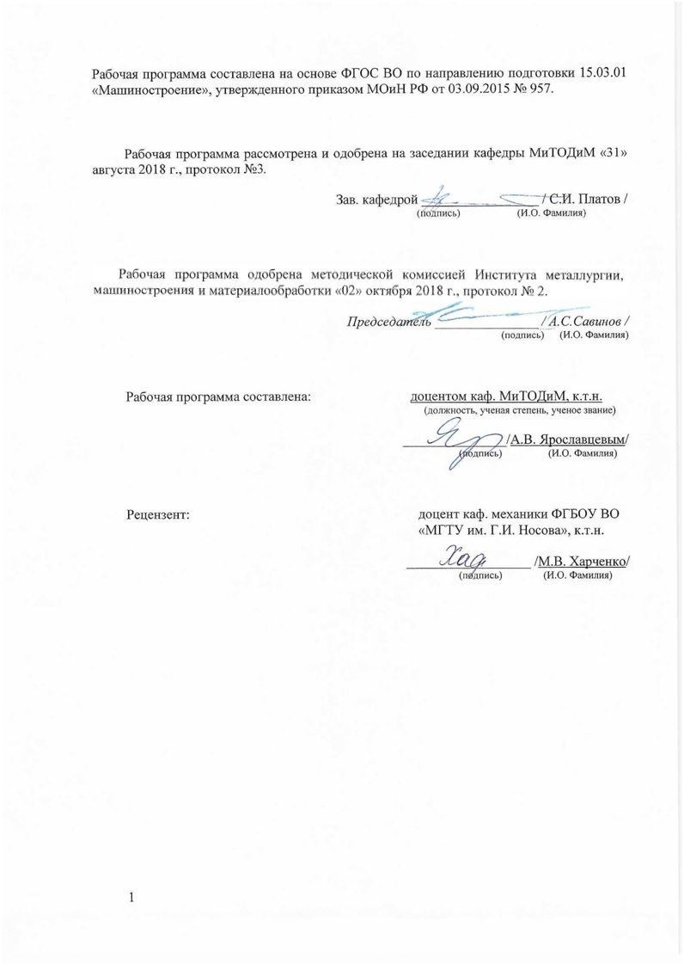

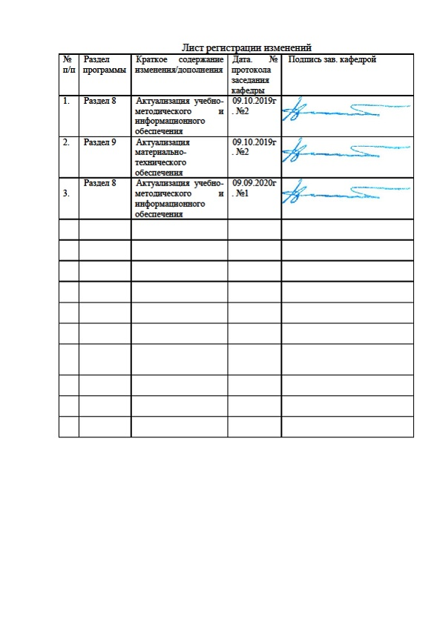

1. Цели освоения дисциплины (модуля)

Цели должны соответствовать компетенциям, формируемым в результате освоения дисциплины (модуля).

Целями освоения дисциплины (модуля) *ОСТАТОЧНЫЕ НАПРЯЖЕНИЯ И ДЕФОРМАЦИИ ПРИ СВАРКЕ* является: изучение процессов образования сварочных деформаций и напряжений при местном нагреве металла; знакомство с механизмом возникновения деформаций и напряжений, вызванных структурными превращениями; практическое использование полученных знаний по определению и предотвращению сварочных деформаций и напряжений при местном нагреве различных металлов и сплавов; освоение методов снижения сварочных напряжений и деформаций, а также овладение достаточным уровнем общепрофессиональных и профессиональных компетенций в соответствии с требованиями ФГОС ВО по направлению подготовки (специальности) *15.03.01 - МАШИНОСТРОЕНИЕ*. Необходимо сформировать общие представления о роли и месте бакалавра-сварщика по эксплуатации машин и применению технологий в сварочном производстве, формах и особенностях подготовки к этой деятельности в высшем техническом учебном заведении.

## Этот курс должен обозначить общественную значимость и профессиональную привлекательность труда бакалавра-сварщика и основные проблемы подготовки к этой деятельности, ознакомить с деформациями сварных соединений; осветить роль специалиста в научно-техническом прогрессе.

Задачи изучения дисциплины состоят в освещении: механизма возникновения деформаций и напряжений в различных соединениях.

1. **Место дисциплины в структуре образовательной программы подготовки бакалавра**

Дисциплина «*ОСТАТОЧНЫЕ НАПРЯЖЕНИЯ И ДЕФОРМАЦИИ ПРИ СВАРКЕ*» входит в цикл ОПП Б1.В.11 образовательной программы по направлению подготовки (специальности) *15.03.01 - МАШИНОСТРОЕНИЕ*.

Для изучения дисциплины необходимы знания (умения, навыки), сформированные в результате изучения курсов базовой части: Правоведение (Б1.Б.05), Безопасность жизнедеятельности (Б1.Б.08), Математика (Б1.Б.09), Физика (Б1.Б.10), Сопротивление материалов (Б1.Б.15), Теория машин и механизмов (Б1.Б.16), Машиностроительные материалы (Б1.Б.18), Иностранный язык в профессиональной деятельности (Б1.В.01), Механика сплошной среды (Б1.В.12), Введение в направление (Б1.В.ДВ.01.01), Физико-химическая размерная обработка материалов (ФТД.В.02).

Знания (умения, навыки), полученные при изучении данной дисциплины будут необходимы как предшествующие для следующих дисциплин: Основы технологии машиностроения (Б1.Б.20), Системы автоматизированного проектирования в сварке (Б1.В.03), Производство сварных конструкций (Б1.В.05), Теория сварочных процессов (Б1.В.06), Проектирование сварных конструкций (Б1.В.07), Контактная сварка (Б1.В.09), Сварка специальных сталей и сплавов (Б1.В.10), Контроль качества сварных соединений (Б1.В.ДВ.04.01), Специальные методы соединения материалов (Б1.В.ДВ.07.01), Автоматизация сварочных процессов (Б1.В.ДВ.08.01), Современные программные продукты для моделирования сварочных процессов (Б1.В.ДВ.09.01)

1. **Компетенции обучающегося, формируемые в результате освоения дисциплины (модуля) и планируемые результаты обучения**

Дисциплина «*ОСТАТОЧНЫЕ НАПРЯЖЕНИЯ И ДЕФОРМАЦИИ ПРИ СВАРКЕ*» формирует следующие общекультурные и профессиональные компетенции:

|  |  |
| --- | --- |
| Структурный  элемент  компетенции | Планируемые результаты обучения |
| **Код и содержание компетенции ПК-2-** **умение обеспечивать моделирование технических объектов и технологических процессов с использованием стандартных пакетов и средств автоматизированного проектирования, проводить эксперименты по заданным методикам с обработкой и анализом результатов.** | |
| Знать | - технические характеристики, конструктивные особенности разрабатываемых и используемых технических средств;  - методы исследований, правила и условия выполнения работ;  - классификацию причин возникновения сварочных напряжений и деформаций;  - современные методы их получения и способы повышения качества изделий;  - причины образования сварочных напряжений и деформаций при местном нагреве металла и при структурных превращениях;  - методы снижения сварочных напряжений и деформаций;  - методы предотвращения сварочных напряжений и деформаций. |
| Уметь | - выполнять работы в области научно-технической деятельности по проектированию, информационному обслуживанию, организации производства, труда и управлению, метрологическому обеспечению, техническому контролю в сварочном производстве;  - экспериментально исследовать основные элементы технологических процессов и рассчитывать параметры этих процессов с использованием, в частности, компьютерной техники;  - осуществлять рациональный выбор технологии получения сварного соединения; осуществлять рациональный выбор технологических режимов процессов сварки для получения сварных соединений с минимальными деформациями и напряжениями. |
| Владеть | - методами проведения комплексного технико-экономического анализа для обоснованного принятия решений, изыскания возможности сокращения цикла работ, содействия подготовке процесса их реализации с обеспечением необходимых технических данных в машиностроительном (сварочном) производстве;  - навыками разработки новых и применения стандартных программных средств на базе физико-математических моделей в области определения и расчета остаточных напряжений и деформаций при сварке;  - достаточными навыками в практическом применении полученных знаний. |

1. Структура и содержание дисциплины (модуля) *ОСТАТОЧНЫЕ НАПРЯЖЕНИЯ И ДЕФОРМАЦИИ ПРИ СВАРКЕ*

Общая трудоемкость дисциплины составляет 2 зачетных единиц 72 акад. часов, в том числе:

– контактная работа – 34,95 акад. часов:

– аудиторная – 34 акад. часа;

– внеаудиторная – 0,95 акад. часов

– самостоятельная работа – 37,05 акад. часа;

| Раздел/ тема  Дисциплины | Семестр | Аудиторная  контактная работа  (в акад. часах) | | | Самостоятельная работа (в акад. часах) | Вид самостоятельной  работы | Форма текущего контроля успеваемости и  промежуточной аттестации | Код и структурный  элемент  компетенции |
| --- | --- | --- | --- | --- | --- | --- | --- | --- |
| лекции | лаборат.  занятия | практич. занятия |
| 1. Раздел «Введение» | | | | | | | | |
| 1.1. Тема «Сварочные напряжения» | 6 | 2 | 2/1И |  | 4 | Изучение литературы, подготовка конспекта, доклада, презентации или реферата. Подготовка к лабораторным работам. | Устный опрос. Защита лабораторных работ | ПК-2 – зув |
| 1.2. Тема «Сварочные деформации» | 6 | 2 | 2/1И |  | 4 | Изучение литературы, подготовка конспекта, доклада, презентации или реферата. Подготовка к лабораторным работам. | Устный опрос. Защита лабораторных работ | ПК-2– зув |
| 2. Раздел «Механизм образования деформаций и напряжений» | | | | | | | | |
| 2.1. Тема «Механизм образования сварочных деформаций и напряжений при местном нагреве» | 6 | 2 | 2/1И |  | 4 | Изучение литературы, подготовка конспекта, доклада, презентации или реферата. Подготовка к лабораторным работам. | Устный опрос. Защита лабораторных работ | ПК-2– зув |
| 2.2. Тема «Механизм возникновения деформаций и напряжений, вызванных структурными превращениями» | 6 | 2 | 2 |  | 4 | Изучение литературы, подготовка конспекта, доклада, презентации или реферата. Подготовка к лабораторным работам. | Устный опрос. Защита лабораторных работ | ПК-2– зув |
| 3. Раздел «Изменение механических свойств металла при нагреве» | | | | | | | | |
| 3.1. Тема «Изменение механических свойств металла при нагреве стального стержня» | 6 | 2 | 2/1И |  | 4 | Изучение литературы, подготовка конспекта, доклада, презентации или реферата. Подготовка к лабораторным работам. | Устный опрос. Защита лабораторных работ | ПК-2– зув |
| 3.2. Тема «Изменение механических свойств металла при местном нагреве пластины с прорезами» | 6 | 2 | 2/1И |  | 4 | Изучение литературы, подготовка конспекта, доклада, презентации или реферата. Подготовка к лабораторным работам. | Устный опрос. Защита лабораторных работ | ПК-2– зув |
| 4. Раздел «Возникновение и методы предотвращения деформаций и напряжений» | | | | | | | | |
| 4.1. Тема «Возникновение угловой деформации сварных соединений при усадке металла» | 6 | 2 | 2/1И |  | 8 | Изучение литературы, подготовка конспекта, доклада, презентации или реферата. Подготовка к лабораторным работам. | Устный опрос. Защита лабораторных работ | ПК-2– зув |
| 4.2. Тема «Методы предотвращения и устранения сварочных напряжений и деформаций» | 6 | 1 | 1 |  | 5,05 | Изучение литературы, подготовка конспекта, доклада, презентации или реферата. Подготовка к лабораторным работам. | Устный опрос. Защита лабораторных работ | ПК-2– зув |
| **Итого за семестр** | **6** | **17** | **17/6И** | **-** | **37,05** | **Подготовка к зачету** | **Форма промежуточной аттестации (зачет)** |  |
| **Итого по дисциплине** | **6** | **17** | **17/6** | **-** | **37,05** | **Подготовка к зачету** | **Форма промежуточной аттестации (зачет)** |  |

1. **Образовательные и информационные технологии**

Для реализации предусмотренных видов учебной работы в качестве образовательных технологий в преподавании дисциплины *ОСТАТОЧНЫЕ НАПРЯЖЕНИЯ И ДЕФОРМАЦИИ ПРИ СВАРКЕ* применяются следующие образовательные и информационные технологии:

1. Используются наглядные пособия, натурные образцы, выполненные сваркой, технические средства обучения.
2. Используется сварочное оборудование для проведения цикла практических занятий: сварочной пост, источники питания, оборудование для контактной точечной сварки, защитные маски.
3. Информационные технологии – обучение в электронной образовательной среде с целью расширения доступа к образовательным ресурсам, для чего при проведении отдельных занятий и организации самостоятельной работы студентов используются электронные версии курса лекций и расчетной работы.
4. Работа в команде – совместная деятельность студентов в группе при расчетах на лабораторных занятиях, направленная на решение общей задачи путем сложения результатов индивидуальной работы членов группы.
5. Case-study - анализ реальных проблемных ситуаций, имевших место в соответствующей области профессиональной деятельности, и поиск вариантов лучших решений.
6. Междисциплинарное обучение – использование знаний из разных областей и их группировка в контексте решаемой задачи.
7. **Учебно-методическое обеспечение самостоятельной работы обучающихся**

**Вопросы самоконтроля для студентов**

1. Термины и определения.
2. Классификация сварочных напряжений.
3. Классификация сварочных деформаций.
4. Механизм возникновения сварочных деформаций и напряжений.
5. Роль зоны термического влияния в возникновении сварочных напряжений и деформаций.
6. Структурные превращения в зоне термического влияния.
7. Роль химического состава свариваемых сплавов в возникновении сварочных напряжений и деформаций.
8. Зависимость механических свойств стали от температуры.
9. Зависимость предела текучести, модуля упругости, предела прочности, пластических свойств стали от температуры.
10. Зависимость геометрических размеров стержня от температуры.
11. Нагрев свободного стержня.
12. Нагрев стального стержня, левый конец которого закреплён в неподвижной опоре, а правый – свободно касается жёсткого неподвижного упора.
13. Нагрев стального стержня, закрепленного при нулевой температуре в жёстких неподвижных опорах.
14. Нагрев полосы пластины с двумя прорезами. Диаграмма изменения активных и реактивных напряжений в процессе нагрева и охлаждения. Остаточные деформации пластины.
15. Механизм образования сварочных деформаций и напряжений при местном нагреве.
16. Анализ возникновения напряжений и деформаций при местном нагреве пластины с прорезами
17. Сварка стыковых соединений.
18. Кривые распределения температуры от действия линейного источника по поперечным сечениям. Нагрев края пластины.
19. Сварка стыкового соединения. Активная зона.
20. Возникновение угловой деформации сварных соединений при усадке металла.
21. Понятие угловой деформации.
22. Причины угловой деформации.
23. Угловая деформация стыкового соединения.
24. Угловая деформация таврового соединения.
25. Усадка отлитых стальных стержней после охлаждения.
26. Расчётные формулы усадки.
27. Угловая деформация от усадки металла при сварке стыкового соединения с V – образной разделкой кромок.
28. Механизм возникновения деформаций и напряжений, вызванных структурными превращениями.
29. Структурные превращения в зоне термического влияния и их воздействие на сварочные напряжения и деформации.
30. Объёмные изменения стали при нагреве и охлаждении. Распад аустенита. Поведение сталей, склонных к закалке.
31. Основы теории тепловых процессов при сварке.
32. Влияние режимов сварки на структурные превращения в зоне сварки.
33. Методы предотвращения сварочных напряжений и деформаций. Классификация методов.
34. Применение специальной сборочно-сварочной оснастки.
35. Методы устранения сварочных напряжений и деформаций.
36. Механические, термические, специальные, комплексные методы устранения сварочных напряжений и деформаций.
37. Влияние режимов сварки на предотвращение сварочных напряжений и деформаций.
38. Конструкторские подходы к управления процессом образования напряжений при сварке.
39. **Оценочные средства для проведения промежуточной аттестации**

**а) Планируемые результаты обучения и оценочные средства для проведения промежуточной аттестации:**

| Структурный элемент  компетенции | Планируемые результаты обучения | Оценочные средства |
| --- | --- | --- |
| **Код и содержание компетенции - ПК-2-** **умение обеспечивать моделирование технических объектов и технологических процессов с использованием стандартных пакетов и средств автоматизированного проектирования, проводить эксперименты по заданным методикам с обработкой и анализом результатов.** | | |
| Знать | - технические характеристики, конструктивные особенности разрабатываемых и используемых технических средств;  - методы исследований, правила и условия выполнения работ;  - классификацию причин возникновения сварочных напряжений и деформаций;  - современные методы их получения и способы повышения качества изделий;  - причины образования сварочных напряжений и деформаций при местном нагреве металла и при структурных превращениях;  - методы снижения сварочных напряжений и деформаций;  - методы предотвращения сварочных напряжений и деформаций. | ***Перечень теоретических вопросов к зачету:***   1. Термины и определения. 2. Классификация сварочных напряжений. 3. Классификация сварочных деформаций. 4. Механизм возникновения сварочных деформаций и напряжений. 5. Роль зоны термического влияния в возникновении сварочных напряжений и деформаций. 6. Структурные превращения в зоне термического влияния. 7. Роль химического состава свариваемых сплавов в возникновении сварочных напряжений и деформаций. 8. Зависимость механических свойств стали от температуры. 9. Зависимость предела текучести, модуля упругости, предела прочности, пластических свойств стали от температуры. 10. Зависимость геометрических размеров стержня от температуры. 11. Нагрев свободного стержня. 12. Нагрев стального стержня, левый конец которого закреплён в неподвижной опоре, а правый – свободно касается жёсткого неподвижного упора. 13. Нагрев стального стержня, закрепленного при нулевой температуре в жёстких неподвижных опорах. 14. Нагрев полосы пластины с двумя прорезами. Диаграмма изменения активных и реактивных напряжений в процессе нагрева и охлаждения. Остаточные деформации пластины. 15. Механизм образования сварочных деформаций и напряжений при местном нагреве. 16. Анализ возникновения напряжений и деформаций при местном нагреве пластины с прорезами 17. Сварка стыковых соединений. 18. Кривые распределения температуры от действия линейного источника по поперечным сечениям. Нагрев края пластины. 19. Сварка стыкового соединения. Активная зона. 20. Возникновение угловой деформации сварных соединений при усадке металла. 21. Понятие угловой деформации. 22. Причины угловой деформации. 23. Угловая деформация стыкового соединения. 24. Угловая деформация таврового соединения. 25. Усадка отлитых стальных стержней после охлаждения. 26. Расчётные формулы усадки. 27. Угловая деформация от усадки металла при сварке стыкового соединения с V – образной разделкой кромок. 28. Механизм возникновения деформаций и напряжений, вызванных структурными превращениями. 29. Структурные превращения в зоне термического влияния и их воздействие на сварочные напряжения и деформации. 30. Объёмные изменения стали при нагреве и охлаждении. Распад аустенита. Поведение сталей, склонных к закалке. 31. Основы теории тепловых процессов при сварке. 32. Влияние режимов сварки на структурные превращения в зоне сварки. 33. Методы предотвращения сварочных напряжений и деформаций. Классификация методов. 34. Применение специальной сборочно-сварочной оснастки. 35. Методы устранения сварочных напряжений и деформаций. 36. Механические, термические, специальные, комплексные методы устранения сварочных напряжений и деформаций. 37. Влияние режимов сварки на предотвращение сварочных напряжений и деформаций.   39 Конструкторские подходы к управления процессом образования напряжений при сварке. |
| Уметь | - выполнять работы в области научно-технической деятельности по проектированию, информационному обслуживанию, организации производства, труда и управлению, метрологическому обеспечению, техническому контролю в сварочном производстве;  - экспериментально исследовать основные элементы технологических процессов и рассчитывать параметры этих процессов с использованием, в частности, компьютерной техники;  - осуществлять рациональный выбор технологии получения сварного соединения; осуществлять рациональный выбор технологических режимов процессов сварки для получения сварных соединений с минимальными деформациями и напряжениями. | Лабораторная работа №__  **Расчетное и экспериментальное определение рабочих напряжений в стержнях плоской фермы от неподвижной и подвижной нагрузки**  1. Измерить рабочие напряжения в стержнях плоской фермы и сопоставить их с величинами, полученными в результате расчета;  2. Сформулировать выводы по работе;  3. Сформировать отчет. |
| Владеть | - методами проведения комплексного технико-экономического анализа для обоснованного принятия решений, изыскания возможности сокращения цикла работ, содействия подготовке процесса их реализации с обеспечением необходимых технических данных в машиностроительном (сварочном) производстве;  - навыками разработки новых и применения стандартных программных средств на базе физико-математических моделей в области определения и расчета остаточных напряжений и деформаций при сварке;  - достаточными навыками в практическом применении полученных знаний. | ***Темы рефератов***  1. Классификации сварочных напряжений и деформаций.  2. Математический аппарат механизма образования сварочных деформаций и напряжений при местном нагреве.  3. Расчёт угловой деформации сварных соединений при усадке металла.  4. Механизм возникновения деформаций и напряжений, вызванных структурными превращениями с примерами различных структур.  5. Обзор способов управления процессом образования напряжений при сварке.  6.Определение сварочных напряжений.  7.Определение сварочных деформаций. |

**б) Порядок проведения промежуточной аттестации, показатели и критерии оценивания:**

Промежуточная аттестация по дисциплине «*ОСТАТОЧНЫЕ НАПРЯЖЕНИЯ И ДЕФОРМАЦИИ ПРИ СВАРКЕ* » включает теоретические вопросы, позволяющие оценить уровень усвоения обучающимися знаний, и практические задания, выявляющие степень сформированности умений и владений, проводится в форме зачёта и в форме выполнения и защиты результатов лабораторных занятий.

**Критерии оценки (в соответствии с формируемыми компетенциями и планируемыми результатами обучения):**

**- «зачтено»** – обучаемый должен показать знания на уровне воспроизведения и объяснения информации, интеллектуальные навыки решения простых задач;

**- «не зачтено»** – обучаемый не может показать знания на уровне воспроизведения и объяснения информации, не может показать интеллектуальные навыки решения простых задач.

1. **Учебно-методическое и информационное обеспечение дисциплины (модуля)**

а) Основная **литература:**

1. Михайлицын, С. В. Основы сварочного производства: учебное пособие / С. В. Михайлицын, М. А. Шекшеев, А. В. Ярославцев; МГТУ. - Магнитогорск: [МГТУ], 2017. - 243 с.: ил., табл., схемы, граф., эскизы. – <URL:https://magtu.informsystema.ru/uploader/fileUpload?name=3270.pdf&show=dcatalogues/1/1137326/3270.pdf&view=true> (дата обращения: 04.10.2019). - Макрообъект. - Текст: электронный. - ISBN 978-5-9967-0946-5. - Имеется печатный аналог.

2. **Теория сварочных процессов.** Беляев А.И., Михайлицын С.В., Шекшеев М.А. Учебное пособие. Курс лекций по дисциплине «Теория сварочных процессов» для студентов специальности «Оборудование и технология сварочного производства» и для бакалавров по профилю «Оборудование и технология сварочного производства» направления «Машиностроение». Магнитогорск. 2012. Магнитогорский гос. техн. ун-ет. 113 с. [Электронный ресурс].

**б) Дополнительная литература:**

1. **Козловский, С.Н.** Введение в сварочные технологии [Электронный ресурс]: учебное пособие. – СПб.: Лань, 2011. – 416 с. – ISBN 978-5-8114-1159-7. – Режим доступа: http://e.lanbook.com/view/book/700/.
2. **Чернышов, Г.Г**. Оборудование и основы технологии сварки плавлением и давлением [Электронный ресурс]: учебное пособие. – М.: Лань, 2013. – 464 с. – ISBN 978-5-8114-1342-3. – Режим доступа: http://e.lanbook.com/view/book/12938/.
3. **Быковский, О.Г., Петренко, В.Р., Пешков, В.В.** Справочник сварщика [Электронный ресурс]. – М.: Машиностроение, 2011. – 336 с. – ISBN 978-5-94275-557-7. – Режим доступа: http://e.lanbook.com/view/book/2012/.
4. Михайлицын, С. В. Сварочные и наплавочные материалы : конспект лекций / С. В. Михайлицын, А. И. Беляев; МГТУ, каф. [МиТОД]. - Магнитогорск, 2012. - 199 с.: ил., схемы, табл. – <URL:https://magtu.informsystema.ru/uploader/fileUpload?name=547.pdf&show=dcatalogues/1/1096819/547.pdf&view=true> дата обращения: 04.10.2019). - Макрообъект. - Текст: электронный. - Имеется печатный аналог.
5. Контроль качества сварных и паяных соединений: учебное пособие / С. В. Михайлицын, М. А. Шекшеев, Д. В. Терентьев, Е. Н. Ширяева; МГТУ. - Магнитогорск: МГТУ, 2018. - 113 с.: ил., табл., схемы. – <URL:https://magtu.informsystema.ru/uploader/fileUpload?name=3624.pdf&show=dcatalogues/1/1524690/3624.pdf&view=true> (дата обращения: 04.10.2019). - Макрообъект. - Текст: электронный. - ISBN 978-5-9967-0627-3. - Имеется печатный аналог.
6. Шекшеев, М. А. Структура сварных соединений. Методы описания и анализа: лабораторный практикум / М. А. Шекшеев, А. Б. Сычков, С. В. Михайлицын ; МГТУ. - Магнитогорск: МГТУ, 2016. - 1 электрон. опт. диск (CD-ROM). - Загл. с титул. экрана. – <URL:https://magtu.informsystema.ru/uploader/fileUpload?name=2776.pdf&show=dcatalogues/1/1132914/2776.pdf&view=true> (дата обращения: 04.10.2019). - Макрообъект. - Текст: электронный. - Сведения доступны также на CD-ROM.
7. Электронное издание на 1 СD-R «**Михайлицын С.В., Беляев А.И.** Сварочные и наплавочные материалы. Конспект лекций: учебное пособие. Изд. 2» (© 2012 Михайлицын С.В., Беляев А.И., © 2012 ФГБОУ ВПО «Магнитогорский государственный технический университет им. Г.И.Носова»).
8. **Сычков, А.Б.** Контроль качества сварных соединений [Электронный ресурс]: учебное пособие / А.Б. Сычков, Д.В. Терентьев, С.В. Михайлицын, М.А. Шекшеев. – Магнитогорск: ФГБОУ ВПО «Магнитогорский государственный технический университет им. Г.И.Носова», 2014.
9. **Шекшеев, М.А.** Структура сварных соединений. Методы описания и анализа [Электронный ресурс]: М.А. Шекшеев, А.Б. Сычков, С.В. Михайлицын. – Магнитогорск: ФГБОУ ВО «Магнитогорский государственный технический университет им. Г.И.Носова», 2016.
10. **Смирнов И.В.** Сварка специальных сталей и сплавов [Электронный ресурс]. – М.: Лань, 2012. – 272 с. – Режим доступа: http://e.lanbook.com/view/book/2771 - Загл. с экрана. – ISBN 978-5-8114-1247-1.
11. **Технология металлов и сварка.** Квагинидзе В.С. [Электронный ресурс]. – М.: Горная книга, 2004. – 566 с. – Режим доступа: http://e.lanbook.com/view/book/3221 - Загл. с экрана. – ISBN 978-5-7418-0348-

в) **Методические указания:**

1. Лабораторный практикум по дисциплине «Остаточные напряжения и деформации при сварке» / С.И. Платов, Ф.Д. Кащенко, А.И. Беляев, Д.В. Терентьев. – Магнитогорск: МГТУ, 2008 г.

г) **Программное обеспечение** и **Интернет-ресурсы:**

**Программное обеспечение:**

|  |  |  |
| --- | --- | --- |
| Наименование ПО | № договора | Срок действия лицензии |
| MS Windows 7 | Д-1227 от 08.10.2018  Д-767-17 от 27.06.2017 | 11.10.2021  27.07.2018 |
| MS Office 2007 | № 135 от 17.09.2007 | бессрочно |
| 7Zip | свободно распространяемое | Бессрочно |
| FAR Manager | свободно распространяемое | бессрочно |

|  |  |  |
| --- | --- | --- |
| **Профессиональные** **базы** **данных** **и** **информационные** **справочные** **системы** | | |
|  | Название курса | Ссылка |
|  | Национальная информационно-аналитическая система – Российский индекс научного цитирования (РИНЦ) | URL: https://elibrary.ru/project_risc.asp |
|  |
|  | Поисковая система Академия Google (Google Scholar) | URL: https://scholar.google.ru/ |
|  | Информационная система - Единое окно доступа к информационным ресурсам | URL: http://window/edu.ru/ |
|  | Международная реферативная и полнотекстовая справочная база данных научных изданий «Scopus» | http://scopus.com |
|  | Международная наукометрическая реферативная и полнотекстовая база данных научных изданий «Web of science» | http://webofscience.com |
|  | Электронные ресурсы библиотеки МГТУ им. Г.И. Носова | http://magtu.ru:8085/marcweb2/Default.asp |

1. Материально-техническое обеспечение дисциплины (модуля)

Материально-техническое обеспечение дисциплины включает:

| Тип и название аудитории | Оснащение аудитории |
| --- | --- |
| Учебные аудитории для проведения занятий лекционного типа | Мультимедийные средства хранения, передачи и представления информации; видеопроектор, экран настенный, компьютер; тестовые задания для текущего контроля успеваемости |
| Библиотека МГТУ | Каталоги, литература |
| Лаборатория сварки (лабораторный корпус с лабораторией резания) | Комплект печатных и электронных версий методических рекомендаций, учебное пособие, плакаты по темам. |
| Учебная аудитория для проведения лабораторных работ по сварочным дисциплинам | Комплект методических рекомендаций, учебное пособие, плакаты по темам. |
| Учебная аудитория для проведения механических испытаний | 1. Машины универсальные испытательные на растяжение, сжатие, скручивание.  2. Мерительный инструмент.  3. Приборы для измерения твердости по методам Бринелля и Роквелла. |
| Учебная аудитория для проведения металлографических исследований | Микроскопы МИМ-6, МИМ-7 |
| Учебные аудитории для проведения лабораторных занятий, групповых и индивидуальных консультаций, текущего контроля и промежуточной аттестации | Доска, мультимедийный проектор, экран |
| Учебные аудитории для выполнения курсового проектирования, помещения для самостоятельной работы обучающихся | Персональные компьютеры с пакетом MS Office и выходом в Интернет и с доступом в электронную информационно-образовательную среду университета |
| Помещение для хранения и профилактического обслуживания учебного оборудования | Стеллажи, сейфы для хранения учебного оборудования  Инструменты для ремонта лабораторного оборудования |